Требования к организации расследования «по горячим следам»

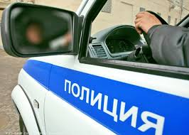
- создание СОГ
- быстрое прибытие СОГ на МП
- оперативное решение о ВУД
- начало расследования
- включение в работу всех участников СОГ
- привлечение дополнительных сил и средств
- строгий отбор СД и ОРМ
- соблюдение очередности их проведения
- высокая интенсивность
- непрерывность проведения комплекса СД и ОРМ
- широкое использование ТС
- специалистов для оперативного исследования следов преступления
- оперативная передача информации взаимодействующим органам

